COMUNICATO STAMPA
Nuova sede di Würth Elektronik in Sudafrica
Un mercato in crescita con buone infrastrutture
Waldenburg (Germania), 24 luglio 2025 – Il 1° giugno 2025 ha segnato l’avvio delle attività di una nuova filiale di Würth Elektronik a Brackenfell, Western Cape, Sudafrica. La sede opera con il nome di Wurth Electronics South Africa (Pty.) Ltd e servirà clienti locali, ma sarà anche responsabile dei mercati di Botswana, Mauritius, Namibia, Tanzania e Zambia.
Ahmet Çakır, che dirige anche la filiale in Turchia, assumerà la gestione della nuova sede sotto la guida di Rob Sperring, vicepresidente per l'Europa meridionale, il Medio Oriente e l'Africa. “Il Sudafrica è stato scelto per la nuova filiale soprattutto per la sua importanza strategica come porta d'accesso all'Africa subsahariana”, spiega Çakır. “La nuova sede offre eccellenti vantaggi logistici grazie a un'infrastruttura e a una connettività ben sviluppate. Il crescente potenziale economico, la base industriale diversificata e l'aumento della domanda da parte dei clienti nella regione sono stati altri fattori chiave nella decisione.”
Il team di Wurth Electronics South Africa (Pty.) Ltd è composto da sei collaboratori. Tuttavia, sarà presto ampliato per garantire il miglior servizio possibile ai clienti dei mercati emergenti della regione.
“Uno sviluppo tecnico avanzato merita un’assistenza eccellente!”
La cerimonia ufficiale di apertura della nuova sede avrà luogo all'inizio del 2026. Sono già stati completati quattro seminari sulla compatibilità elettromagnetica che Würth Elektronik ha tenuto nelle due maggiori città del Sudafrica, Città del Capo e Johannesburg. “Ciò sottolinea ancora una volta il nostro impegno e il nostro contributo alla regione”, sottolinea Ahmet Çakır. “Anche qui in Sudafrica supportiamo i nostri clienti con un trasferimento di conoscenze mirato, proprio come Würth Elektronik fa in molte altre regioni del mondo. Perché uno sviluppo tecnico avanzato merita un’assistenza eccellente! E noi siamo felici di fornire questo supporto, perché siamo molto più di un semplice fornitore di componentistica.”

Wurth Electronics South Africa (Pty.) Ltd
Unit 3, Reserve 1
Corner Kruispad and Capricorn Way
7560 Brackenfell, Western Cape
South Africa

Immagini disponibili
Le seguenti immagini possono essere scaricate da internet e stampate: https://kk.htcm.de/press-releases/wuerth/
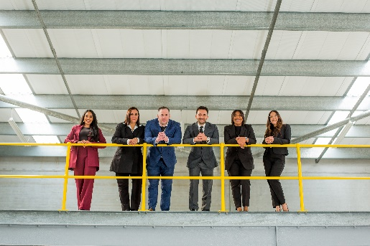  Foto di: Würth Elektronik  Inizio con sei collaboratori: il team in Sudafrica, sotto la guida di Ahmet Çakır (quarto da sinistra), verrà presto ampliato per offrire un servizio ottimale in un mercato in espansione. |   Foto di: Würth Elektronik  Il team di Wurth Electronics South Africa (Pty.) Ltd (da sinistra a destra): Lauren Kemp, Finance Manager, Khandre Geswindt, Internal Sales & Logistics, Lailah Dustay, Sales Area Manager responsabile della regione di Città del Capo, Ahmet Çakır, Branch Manager, Shonelle Govindasamy, Technical Sales Engineer per Durban, e Michael Crampton, Technical Sales Engineer per la regione di Johannesburg.

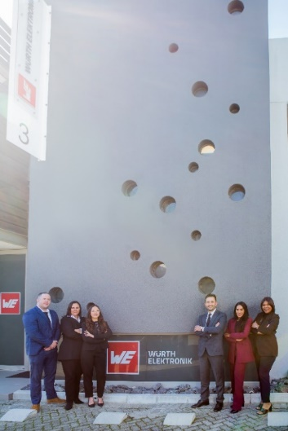
Foto di: Würth Elektronik
Margine di crescita: il team di Wurth Electronics South Africa (Pty.) Ltd, Qui, davanti al nuovo edificio, è lieto di iniziare una nuova avventura alle “porte dell’Africa subsahariana”.

Informazioni sul gruppo Würth Elektronik eiSos
Il gruppo Würth Elektronik eiSos è produttore di componenti elettronici ed elettromeccanici per il settore dell'elettronica e lo sviluppo delle tecnologie per soluzioni elettroniche orientate al futuro. Würth Elektronik eiSos è uno dei maggiori produttori europei di componenti passivi, attivo in 50 Paesi, con stabilimenti in Europa, Asia e America settentrionale che riforniscono una clientela sempre crescente a livello mondiale.
La gamma di prodotti comprende: componenti passivi, moduli di potenza, isolatori digitali, optoelettronica, componenti elettromeccanici, soluzioni di gestione termica, sensori e moduli wireless. Il portafoglio è completato da soluzioni personalizzate.
La disponibilità a magazzino di tutti i componenti del catalogo senza limite di minimo d'ordine, i campioni gratuiti e l'elevato supporto dei nostri dipendenti specializzati e addetti alle vendite, così come la vasta scelta di strumenti per la selezione dei componenti, caratterizzano l'orientamento all'assistenza del gruppo, unico nel suo genere.
Würth Elektronik fa parte del gruppo Würth, leader mondiale nell’ambito dello sviluppo, della produzione e della commercializzazione di materiale di montaggio e di fissaggio e offre impiego a circa 7500 dipendenti. Nel 2024 il Gruppo Würth Elektronik ha registrato un fatturato di 1,02 miliardi di Euro.
Würth Elektronik: more than you expect!
Per ulteriori informazioni consultare il sito www.we-online.com

Per ulteriori informazioni:  Würth Elektronik eiSos GmbH & Co. KG  Sarah Hurst  Clarita-Bernhard-Strasse 9  81249 München  Germania  Telefono: +49 7942 945-5186  E-Mail: sarah.hurst@we-online.de  www.we-online.com | Contatto per la stampa:  HighTech communications GmbH  Brigitte Basilio  Brunhamstrasse 21  81249 München  Germania  Telefono: +49 89 500778-20  E-Mail: b.basilio@htcm.de  www.htcm.de

